**山东华宇工学院首届课程思政教学比赛  
参赛选手使用手册**

**建议使用谷歌或火狐浏览器**

## 访问参赛网站

## http://sdhykcsz.fanya.chaoxing.com/portal

## 二、登录

1.点击“登录”，进入登录界面；



1. 输入用户信息，点击登录**（登录账号及密码同学习通）**；

用户名：教师工号

初始密码：s654321s（若修改过密码，请使用修改后的密码登录）

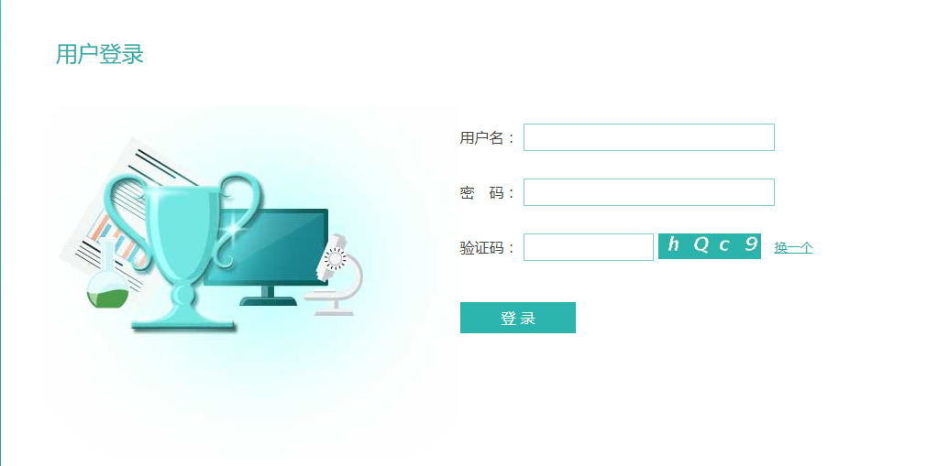

## 三、上传作品

1.点击“我的作品”，再点击“+”按钮，进入作品上传界面；

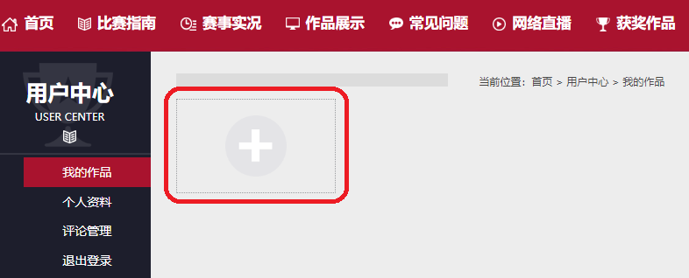

2.按照要求上传作品内容。后面标有必填项的内容必须填写，否则无法上传作品。

1. 视频最大能支持1G以下的视频，按照要求的格式上传文件；
2. 上传完内容之后，及时点击保存，全部上传以后，及时点击提交作品；

（在编辑/上传期间，如果有误可以选择“重置”或者直接修改。）

1. 封面自定。

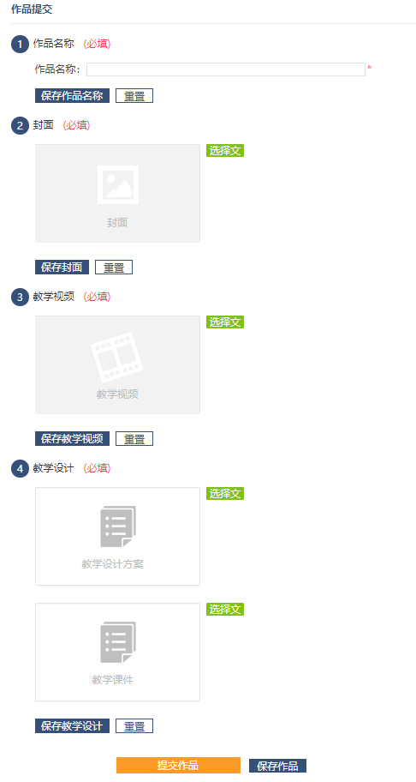

## 四、修改上传内容

若上传之后要修改内容，可返回“我的作品”，点击“编辑”进行修改。

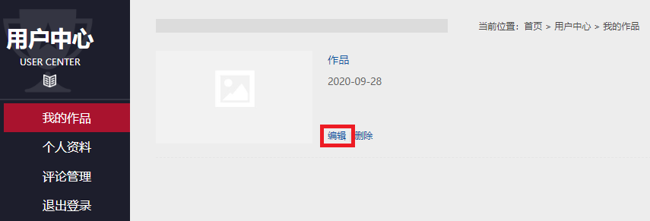

1. 修改作品名称、视频和文档内容（可直点击重置/也可直接点击选择文件）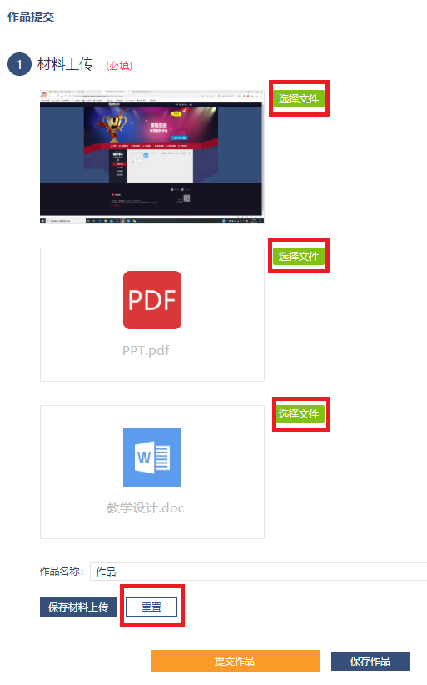

2.保存后选择“提交作品”即可。